Уважаемы руководители подразделений Комитета!

Большая просьба не забывать расписывать организационно-распорядительные документы на своих подчиненных.

Распространение приказов и распоряжений в Комитете идет только через ЕСЭДД.

В список рассылки, обычно, включается только начальник подразделения.

Дальнейшая ответственность по распространению документа по своему подразделению лежит руководителе подразделения.

Для тех, кто еще не знает как:

Заходим в виджет «Орд для ознакомления»

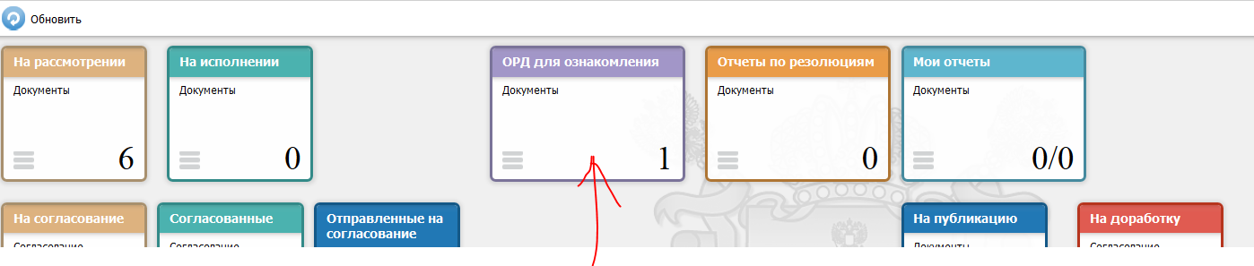

Открываем документ, смотрим вложение. Внимательно изучаем вложение.

Далее нажимаем кнопку «Создать список рассылки»

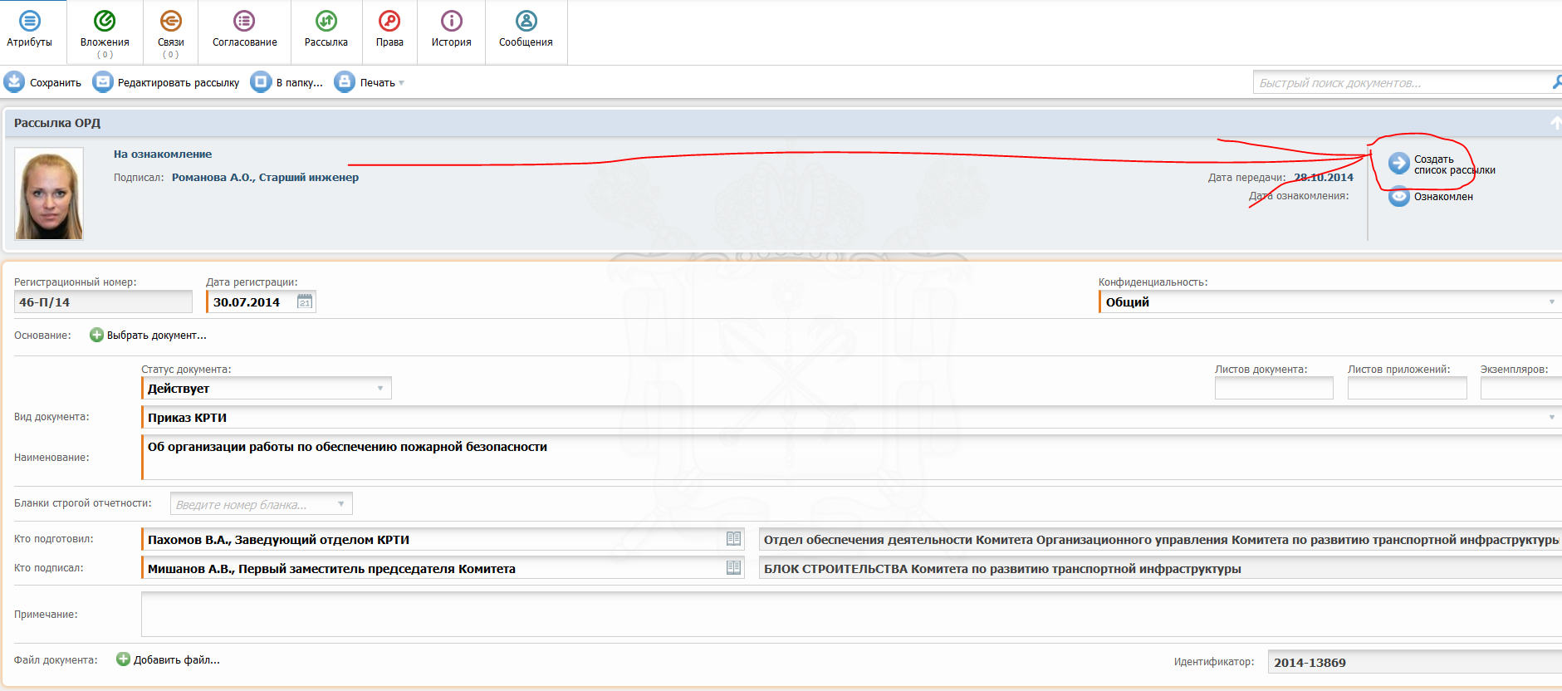

В поле «Получатели» вводим список своих сотрудников которым ОРД нужен в работе. В поле резолюция пишем резолюцию. Нажимаем «Сохранить и вернуться»

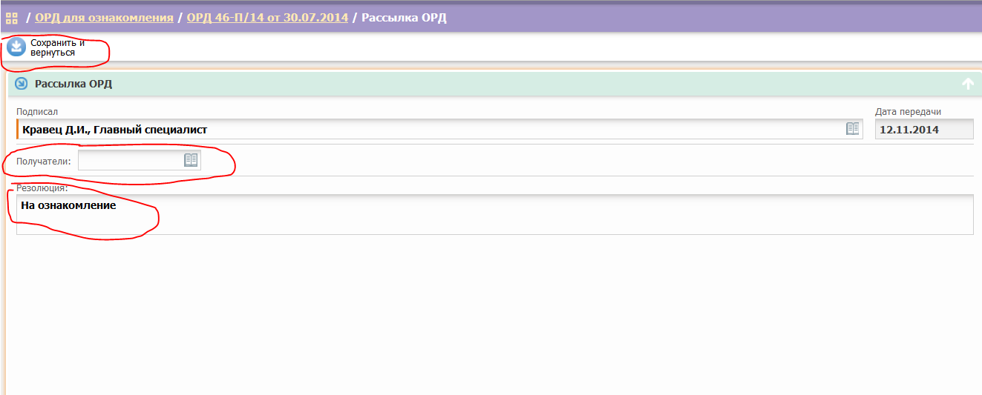

После этого нажимаем «Ознакомлен» что бы документ ушел из виджета «ОРД на ознакомления».

